Конкурс-викторина «Это Я!»
для детей 6 – 7лет

«НАШЕ ТЕЛО»

Бланк ответов
№ вопроса | Ответы (заполняет педагог, воспитатель, под руководством которого выполнялась работа) | Баллы (заполняет экспертная комиссия)
«Разминка»
1
2
3
4
5
«Путаница»
1
2
3
4
5
6
«Чего нет у животных»
1
2
3
4
5
«Ребус»
1
«В гостях у сказки»
1 | Ленивый -
2 | Веселый -
3 | Жадный -
4 | Хитрый -
5 | Доброжелательный -
6 | Грубый -
7 | Заботливый -
8 | Дружелюбный -
«Солнышко»
1
«Выразительные движения»
Рис. 1
Рис. 2
Рис. 3
Рис. 4
Рис. 5
Рис. 6
«Диалог»
1

Творческое задание: 1___________ 2___________3___________4___________5___________

«Разминка». Ответь на вопросы.

- С какой стороны тела находится сердце? __________________________________
- Что лечит врач стоматолог?_____________________________________________
- Какова нормальная температура тела человека?____________________________
- Чем покрыто тело человека от макушки до кончиков пальцев?________________
- Всегда во рту, а не проглотишь.__________________________________________

«Путаница». В этих словах перепутались буквы. Расшифруй слово и проведи стрелочку к соответствующей части тела человека.

- ВАГОЛО | 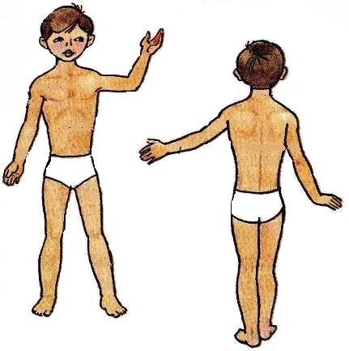 | 4. НИПАС
- ВИТОЖ |  | - ГОНИ
3. СОН |  | 6. КИРУ

«Чего нет у животных». Отметь галочкой те части тела, которых нет у животных.

ГОЛОВА | НОС | ЗУБЫ
ПАЛЬЦЫ | ШЕЯ | НОГТИ
ЖИВОТ | 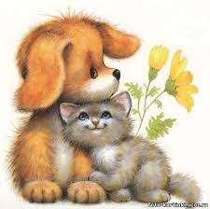 | УШИ
ЛАДОНЬ |  | РОТ
РУКА |  | ЛОКОТЬ

«Ребус». Разгадай ребус.

_______________________________________
(ответ)

«НАШ ХАРАКТЕР»

«В гостях у сказки». Посмотри на сказочных персонажей, подумай, какими чертами характера обладает каждый из них и проведи стрелочку к соответствующей картинке.

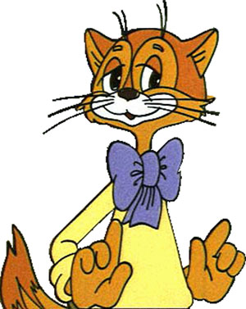 | 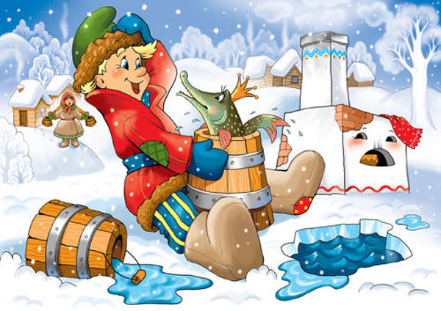 | 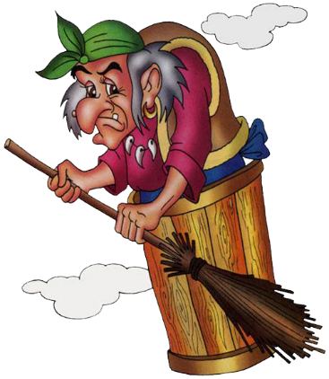
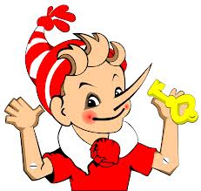 | 1. ЛЕНИВЫЙ  2. ВЕСЕЛЫЙ  3. ЖАДНЫЙ  4. ХИТРЫЙ  5. ДОБРОЖЕЛАТЕЛЬНЫЙ  6. ГРУБЫЙ  7. ЗАБОТЛИВЫЙ  8. ДРУЖЕЛЮБНЫЙ | 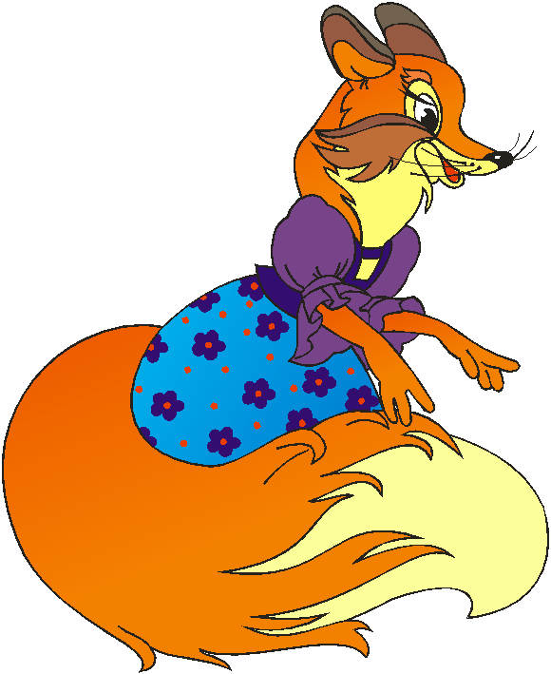
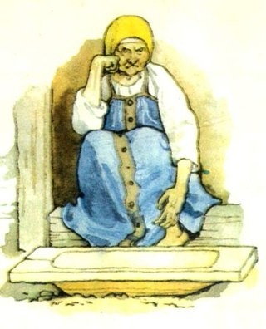 |  | 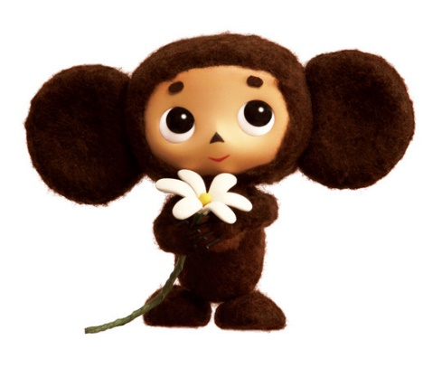

«Солнышко». Характер проявляется в поступках. О чертах характера мы можем узнать, анализируя, как человек себя ведет, какое он проявляет отношение к людям, к себе, к труду. На лучиках солнышка написаны поступки. Впиши в серединку солнышка, каким качеством характера обладает человек, совершающий эти поступки. | 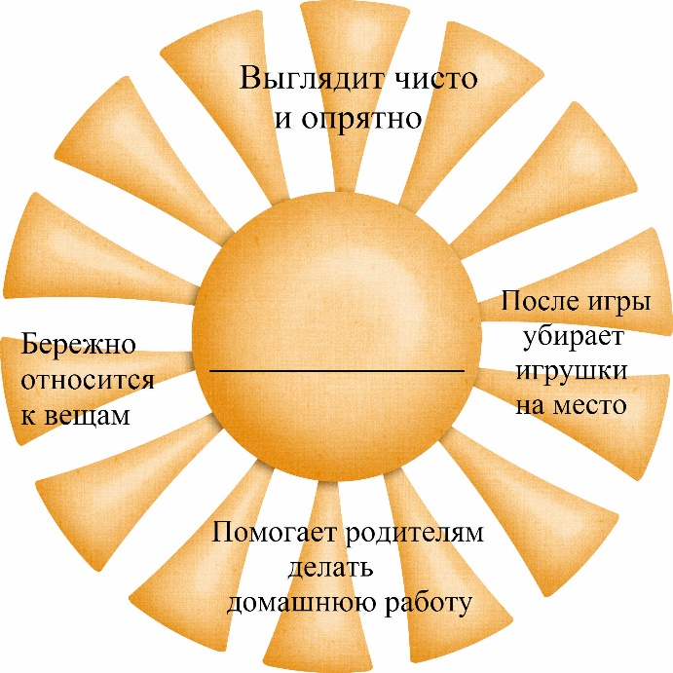

«МЫ ОБЩАЕМСЯ»

«Выразительные движения». Выразительные движения – это поза, жесты и мимика. Соедини стрелочкой определение и соответствующее ему изображение животного.

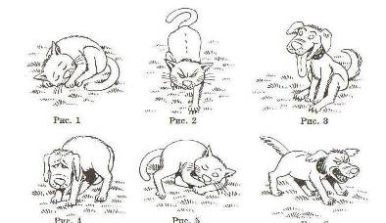 | ОТДЫХАЕТ
 | ЗЛИТСЯ
 | ОХОТИТСЯ
 | РАДУЕТСЯ
 | ГРУСТИТ
 | СПИТ

«Диалог». Посмотри, на общение двух мужчин. Скажи: соответствует ли фраза, которую говорит первый мужчина, тому, что он думает на самом деле?

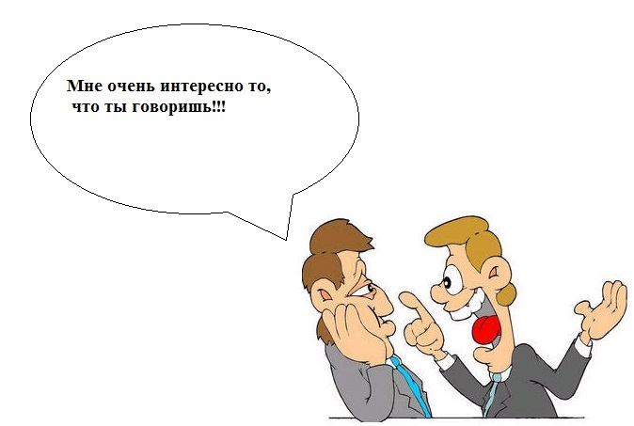 | Напиши здесь,  что думает первый мужчина  на самом деле

ТВОРЧЕСКОЕ ЗАДАНИЕ «МОЙ ХАРАКТЕР»

Напиши на листочках этого дерева 2 качества твоего характера, которые тебе нравятся и 3 качества твоего характера, которые нравятся твоим родителям.

